

Secteur Tertiaire Informatique

Filière étude - développement

Projet

**Dossier de Conception technique   
IHM**

Equipe :

SYS

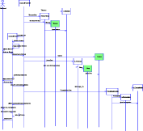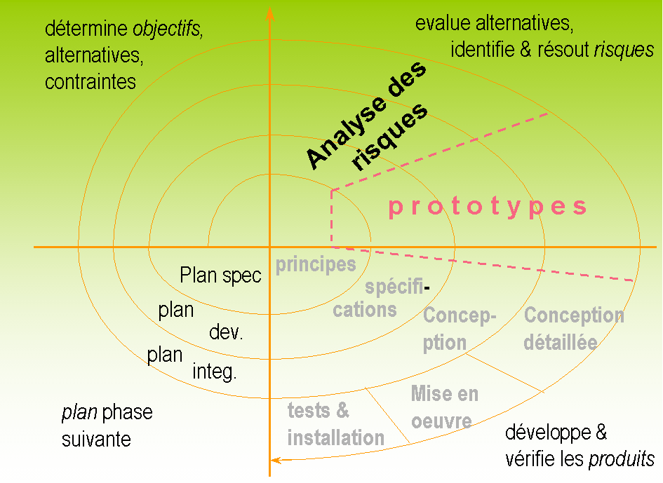



Participants :

- Yann

- Sabrina

- Sandra

-

**SOMMAIRE**

I CONTEXTE 4

I.1.1 Reformulation du besoin et User Stories développées 4

I.1.2 Plateforme de développement 4

II LA CONCEPTION IHM 5

II.1.1 Graphe du dialogue 5

III CONCEPTION et développement DES COMPOSANTS 5

III.1.1 Les fonctionnalités 5

III.1.2 Maquettes 5

# CONTEXTE

* + 1. Reformulation du besoin et User Stories développées

- Réaliser des pages Web pour la fonction gestion commerciale.

- Les user stories choisi doivent permettre  :

- l’affichage d’une liste d’information,

- la saisie contrôlé d’un nouveau client,

- l’affichage du détail des donné.

- les éléments doivent renvoyé aux société clientes par le biais du personnel pouvant être contacté.

* + 1. Plateforme de développement

|  |  |  |
| --- | --- | --- |
| **Niveau** | **Produit** | **Remarques** |
| Système d’exploitation | Windows, Linux |  |
| Données | N/A |  |
| EDI | VSCode, VSCodium |  |
| Langage(s) | HTML5/CSS3/JavaScript |  |
| Autres | Discord, Chrome, Chromium, Pencil Project |  |

# LA CONCEPTION IHM

* + 1. Graphe du dialogue

Navbar > Commercial > Gestion Client

> Listé tous les clients

> Contact clients

# CONCEPTION et développement DES COMPOSANTS

* + 1. Les fonctionnalités

- user stories choisi :

GC 1 Lister tous les client., Pour afficher une liste. Must , Business Value 70

GC 9 Mettre a jour les donné d’un contact client., pour la saisie. Must, Business Value 60

*GC 8 Contacter un contact client, pour afficher les détail. Must, Business Value 55*

*GC 9 : Terminé*

* + 1. Maquettes

